附件8

学生档案管理系统毕业审核操作步骤

1. 检索档案

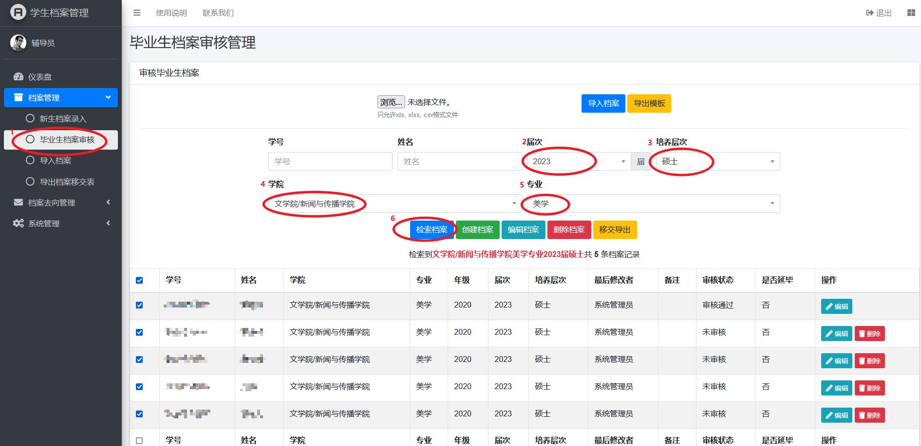

1. 点击左侧菜单“毕业生档案审核”
2. 选择“届次”，默认为当年年份
3. 选择“培养层次”
4. 选择“学院”
5. 选择“专业”
6. 点击“检索档案”
7. 审核档案

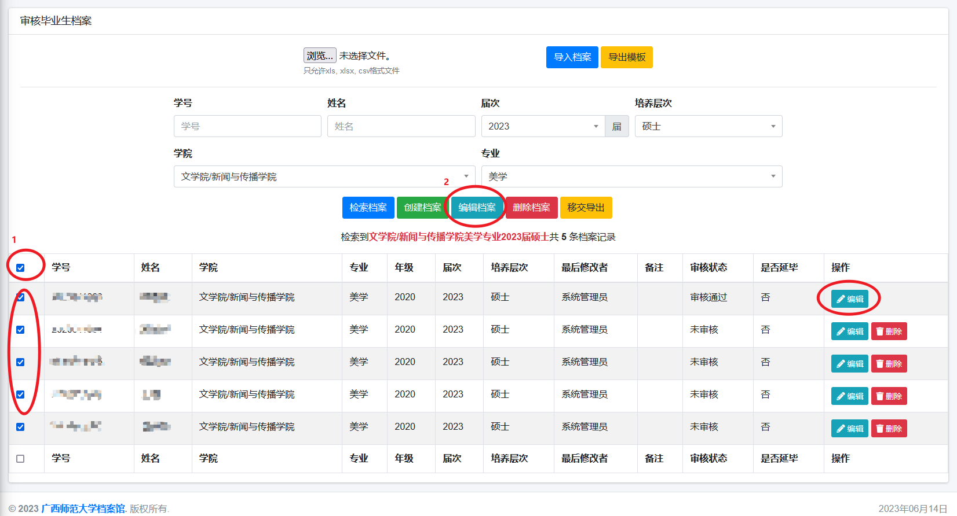

1. 点击列表左侧复选框，可全选，也可单选
2. 点击“编辑档案”，也可点击右侧操作按钮“编辑“
3. **注意：请不要删除档案，档案删除不可恢复！**
4. 编辑档案

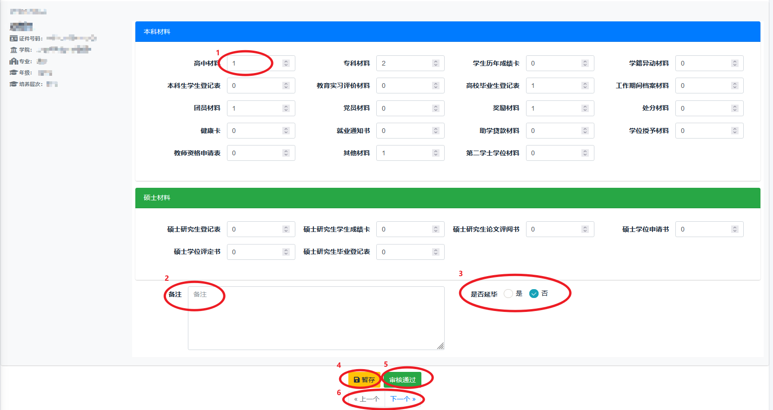

1. 根据档案实际情况修改档案材料份数（仅填正整数）
2. 按实际情况填写备注（可不填）
3. 延毕学生勾选“是”，正常毕业学生勾选“否”
4. 保存点击“暂存”
5. 审核完毕建议点击“审核通过”按钮，避免误操作
6. 点击“下一个”审核下一位学生档案信息
7. **注意：请检查左侧学生基本信息，有误请分别联系教务处或研究生院；一定要点击“暂存”“审核通过”“下一个”“上一个”任何一个按钮，否则档案信息不会保存进系统。**
8. 退出系统
9. 点击右上角“退出”按钮退出系统。